数字程控交换机系统
JSN-1000A

简 介

苏州三先通信设备有限公司

地址：江苏苏州市胥江路405号（苏州有线电一厂）
电话：0512 - 68223725
传真：0512 – 68220498 – 211
邮编：215002
电子邮件：info@hk3c.com
网 址：www.hk3c.com

一、系统概述
- JSN-1000A系统针对城域电话网小区接入、企业（专线）接入应用。可同时提供固网接入、GSM无线接入和宽带网接入三种接入方式。系统采用双平面话务分担、互为备份的结构，JSN-1000A系统由中央交换单元（CSU）、有线用户接入单元（EAN）、OMS服务器组成。
- 中央交换单元CSU由二部分组成。CSC呼叫交换中心提供32+32 E1的无阻塞交换能力，提供多种E1信令接口。(ISUP, TUP, ISDN, AIF, R2, China No.1)CPC呼叫处理中心实现呼叫处理、呼叫路由控制、用户鉴别，预付费用户管理和用户及系统参数储存等功能。
- 有线用户接入单元（EAN）最大容量为10000线。每个有线用户接入单元具有独立交换接入功能。（EAN）在特殊情况下可提供其他类型中继。
- JSN-1000A系统有线用户接入单元（EAN）最小基本单元240线（可以120 -240线）。
- OMC服务器网管系统提供接入设备近程和远程业务集中网管，包括系统状态实时监控、操作员权限管理、预付费用户管理、系统参数设置、数据库备份等功能。和企业DDN专线服务。
- 采用JSN-1000A系统可为运营商在建设城域电话交换网、集团用户专网等方面提供全套的解决方案。
二、系统简介

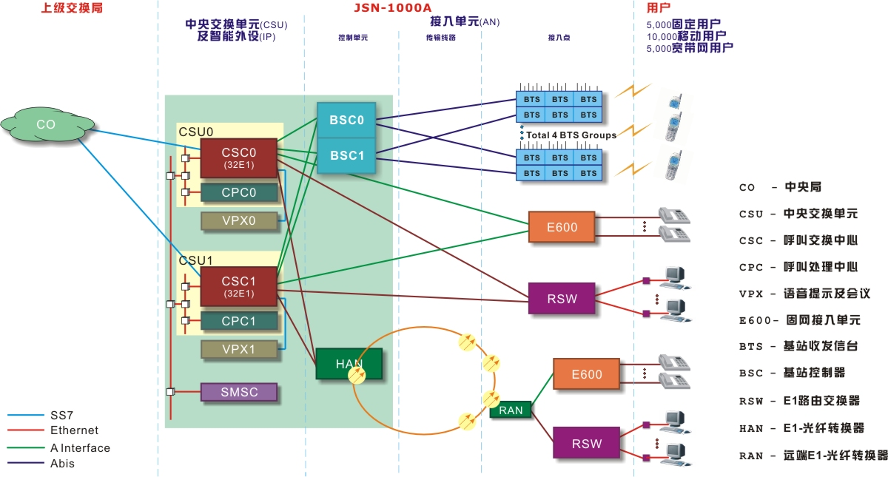
图 1 JSN-1000A系统综合结构图
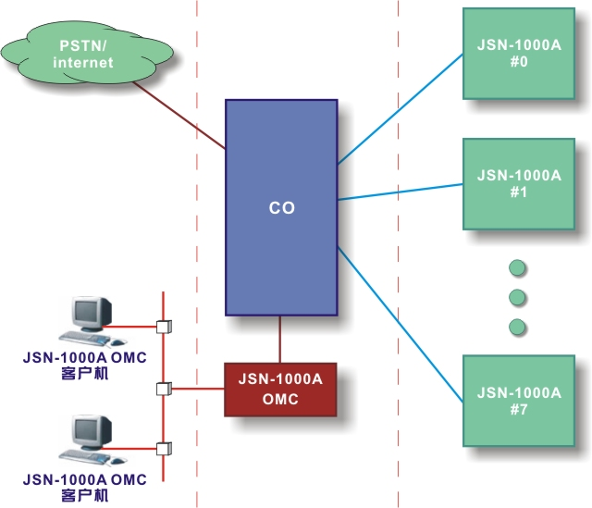

JSN1000A

CSU
JSN-1000A
JSN1000A
EAN
JSN1000A
EAN
JSN1000A
EAN
图 2 JSN-1000A系统网络图(中央OMC网管系统)
JSN-1000A功能上分为中央交换单元(CSU)、接入单元(EAN)、智能外设(IP)、光纤传输设备和OMC网管系统五个部分，如图1及图2 所示。系统采用双平面协同工作、实时同步、话务分担的结构，保证系统的无故障运行。
1、中心交换模块 （CSU）
- CSC： 呼叫交换中心，提供32+32E1的无阻塞交换能力，提供ISUP/TUP、ISDN、AIF等多种E1接口，主要实现系统信令处理、呼叫交换等功能。
- CPC： 呼叫处理中心，主要实现呼叫处理、呼叫路由控制、用户鉴别、预付费用户管理和用户及系统参数储存等功能。
- 用户接入模块 （EAN）
- EAN： 固网接入单元，提供一个单元为120-240个用户的有线接入服务。总容量为10000线固网接入用户。
- OMC网管系统
- OMC： 用于实现系统集中网管，包括系统状态实时监控、操作员权限管理、预付费用户管理、系统参数设置、数据库备份等功能。

三、基本功能
1、内部呼叫
内部呼叫分网内呼叫和集团内呼叫两种：
网内呼叫指JSN-1000A系统内的用户间呼叫，可以拨被叫分机的完全号码，也可以拨指定字头（一般为’ #’ ）+分机的后几位,具体由系统设定。
集团内呼叫指在同一个集团组内的分机呼叫，每个用户都有一个集团分机号码，同一个集团用户内的分机可以拨指定字头（一般为 ‘*”,系统设定）+集团分机号码，不同的集团用户可以有相同的分机号码。
2、出局呼叫
系统可提供多个出数字中继局向，每个中继按局向分组。分机通过拨不同局向的出局字冠选择不同的出局路由，占用该局向组内的一条空闲中继。
四、补充功能分类说明
1、呼叫类补充业务
1）遇忙回叫（CCBS）
业务描述
您打电话给对方遇到忙音时。可以挂机等待，不用再拨号，若对方电话空闲，即能自动回叫接通。
登记业务
您拨叫的对方电话正在使用，听到忙音后可按 Ｒ （或拍一下叉簧），听到拨号音按：＊ ５ ９ ＃如听到证买音，证明登记生效。否则需重新操作，或者没有使用遇忙回叫的权限。
使用
登记主效后，您把听筒挂上，对方通话完毕。您的话机将自动响铃，当您拿起听筒后，对方的电话也会响铃。侍对方接听时即可通话，通话完毕，此项服务即取消。
取消业务
听到泼号音后按＃ ５ ９ ＃听到证实音、证明此项服务已取消，否则需重新操作。
说明
1．此项业务必须事先由管理员设置提供
2．此项业务必须被叫也为JSN-1000A的用户
3．此项服务登记后15分钟自动取消
4．遇忙回叫功能一次有效
5．当遇忙回叫发生时，主叫分机振铃久叫不应，系统将取消该功能
2）闹钟服务
业务描述
电话机可按预定时间自动振铃，提醒您去办计划中的事。
登记业务
听到拨号音后,按* ５ 5 *HHMM#(HH表示24小时制的小时数,MM表示分钟数, 例如：预定上午七点一刻起床,按*55*0715#)。
使用
闹钟服务是一次性服务,到了预定时间,话机自动响铃,拿起耳机时即可听到提音乐提醒语音,此次服务自动 取消。
取消业务
当您在预定时间前不需要使用此项服务时,可听拨号音后, # ５ 5 #
说明
1. 闹钟服务时间24小时以内有效
2. 时间输入采用24小时制，前导0不可省略，如0830表示 8：30 am。
3. 闹钟服务不受免打扰限制。
4. 闹钟服务不受呼叫转移影响。
5. 闹钟服务为一次性服务，再次使用将重新设置。
3）恶意呼叫追查(MCI)
业务描述
当您接到捣乱电话时，可以记下对方的电话号码，以追查其责任。
登记业务
此项业务必须事先由管理员设置提供
使用
通话时在按键话机上按（Ｒ）＊键（没有“Ｒ”键的，可折一下叉簧）当听到拨号音后，再按“＊３３＃”键，完成上述操作后，即可拨所属机楼机房值班电话查询对方电话号码。
2、转移类补充业务
1）无条件转移(CFU)
业务描述
当您有事外出,为了避免耽误接听电话,使用转移呼叫,可将您的电话号码转移到临时去处的电话机上,此后如再有电话呼入,即可自动转去。
登记业务
听到拨号音后,按"*57*TN#"(TN表示您临时的电话号码)耳机中听到证实音,说明登记已生效,否则需重新操作。
使用
登记生效后至取消登记前,凡打给您的电话都自动转移到您临时的电话上, 如您的电话在登记后,仍需向外拨叫时, 可拿起耳机,拨出您要拨的电话号码
取消业务
当您不需要使用此项服务时,听拨号音,"#57#"(原电话机上),按"#57*TN#"(新转移话机上)耳机中听到证实音,说明此项服务已取消,否则需重新操作。
说明
1．在注册时用户没有拨打转移号码TN的权限，注册将失败。
2）遇忙转移(CFB)
业务描述
您在通话中，如果有来电，可将来电转移到您设定的分机上。
登记业务
提机听到拨号音后在话机上按*40*N2#（N2代表您所要设定的电话号码或手机、BP机号码），听到证实音即证明登记生效;
使用
当您的电话正在使用中（占线）时，打给您的电话就会自动转移到您预先设定的电话上。
取消业务
当您不需要使用此项服务时，只要在提机听到拨号音后，按"#40#"听到证实音就说明该服务已取消。
说明
1．在注册时用户没有拨打转移号码N2的权限，注册将失败。
3）无应答转移(CFNRY)
业务描述
当您外出或不在电话机旁边时,如分机来电振铃在设定时间内（系统维护员设）不接听，可以转移到指定分机。
登记业务
摘记听到拨号音按*41*N2#(N2代表您所要设定电话号码或手机),听到证实音说明登记生效
使用
当您外出或暂时不在电话机旁边不方便接听电话时,凡打给您的电话响过指定时间后就会自动转到您预先设定的电话或手机。
取消业务
当您不需要使用此项服务时,只要在提机听到拨号音后,按"#41#"听到证实音就说明该服务已取消。
说明
1．在注册时用户没有拨打转移号码TN的权限，注册将失败。
4）通话后转移(ECT)
业务描述
该功能可以把通话中对方电话转移到您指定的分机上。
登记业务
此项业务必须事先由管理员设置提供
使用
如用户在通话中想把对方电话转移到指定的用户上，拍叉，听拨号音拨通电话后挂机或者对方摘记后挂机，均可把保留方和当前通话方互相接通。
说明
3、呼叫限制
1）呼出限制
业务描述
使用这项功能，等于为电话加装了一把密码锁。可以根据需要，限制对外拨打市话和国内、国际长途直拨电话，以便有效地防止电话被人盗打，从而节省通话费用，或避免产主不必要的话费纠纷。
登记业务
提机听到拨号音后按 * 54 * K *pppp # (k表示限制等级，K=1限制网内呼出，K=2,国际呼出， K=3, 国内呼出，K=4,出局呼叫,pppp为4位密码)。
使用
注册某种呼出限制成功后，拨打该类电话将被限制。
取消业务
提机听到拨号音后按 # 54 * K *pppp # (k表示限制等级，K=1限制网内呼出，K=2,国际呼出， K=3, 国内呼出，K=4,出局呼，pppp为4位密码)
2）呼入限制（免打扰）
业务描述
又叫"暂不受话服务"。为避免电话铃声的打扰,您可暂不接听呼入电话。
登记业务
听到拨号音后,按"*56#",耳机中听到证实音,说明登记已生效,否则需重新操作。
取消业务
当您不需要使用此项服务时,听拨号音,按"#56#",耳机中听到证实音,说明此项服务已取消,否则需重新操作。
4、多方业务
1）呼叫等待(CW)
业务描述
当您正在与一方通话时,另一用户呼入,使用此项服务,可根据需要保留一方,与另一方通话
登记业务
听到拨号音后,按"*58#",耳机中听到证实音,说明登记已生效。
使用
当您（甲）与乙用户通话中遇丙用户呼入时,您的耳机中会听到等待音,丙用户听到回音铃,这时您有三种选择：
- 如您想与乙户继续通话，不做任何操作
2．如您想与丙用户通话,又保留乙户,可告乙户稍后,然后拍一下叉簧
3. 如您想结束与乙通话,改与丙户通话,挂机，摘机后与丙通话，乙听忙音
取消业务
听到拨号音后按"#58#"如听到证实音,证明此项服务已取消,否则需重新操作。
2）呼叫保持（CH）
业务描述
该功能可使分机回到拨号状态，而其通话方被保留。分机使用拍叉功能进行呼叫转移或建立三方通话。
登记业务
由维护员设置
3）三方通话（暂时EAN不支持）
业务描述
当您正在与一方通话时,如需要另一方加入通话,可在不中断对方通话情况下,拨叫另一方,实现三方共同通话或分别与一方通话。
使用
在您(甲)与乙用户通话过程中,如果您需要丙用户参加通话时,可以告诉乙用户不要挂机,然 后拍一下叉簧听到拨号音时,拨叫丙用户。并告诉丙用户稍等一下,此时连续按两次叉簧，即可三方通话
说明
5、号码类补充业务
1）来电显示(CLIP)
业务描述
“来电显示”业务是一种可自动将打进电话的号码显示在您的电话机显示屏上的电信新业务
2）缩位拨号
业务描述
使用缩位拨号可减少用户拨叫多位号码的负担。
登记业务
听到拨号音后,按"*51*AN*TN#"。AN表示您所自编的缩位代号码,用0-9代表,TN是需要缩位的被叫电话号码。完成上述操作后,从耳机中听到证实音说明登记已生效,否则需重新操作。
使用
登记生效后,当你要与对方联系时,拿起耳机听到拨号音后,只需按 "**AN"即可。例如：您登记了用"9"两位数代替对方的电话号码"81234567"那么您只要按"**9"即可接通了"81234567"这个电话。
取消业务
当您不需要某个电话号码,使用此项服务时,听拨号音按"#51*AN#", 耳机中听到证实音,说明此项服务已取消
说明
现在只支持以为缩位拨号。
3）热线分机
业务描述
又叫"免拨号接通",如果您与某一单位或个人联系密切,使用热线服务后,拿起耳机不用拨号,5 秒钟后即可接通对方电话,已登记热线服务的电话仍可照常拨叫接听其它电话。一个电话用户所登记的热线服务,对方只能是一个电话号码,但可根据用户需要随时改变(取消,登记)。
登记业务
听到拨号音后,按"*52*TN#"（TN表示您所登记的对方电话号码）耳机中听到证实音,说明登记已生效,否则需重新操作。
使用
登记生效后,当你要与对方联系时,拿起耳机听到拨号音后,不用拨号, 5秒钟后自动接通对方电话。如果听到忙音,表示对方正在通话,需挂机稍候再使用。如您要拨叫其它的电话时,拿起耳机,听到拨号音,应在5秒钟内拨号,如未拨,将自动接通原登记的热线电话号码。
取消业务
当您不需要使用此项服务时,听拨号音,按"#52#",耳机中听到证实音,说明此项服务已取消
6、语音类补充业务
1）缺席用户
业务描述
当您外出时,如有电话呼入,可由系统提供语音服务,替外出的您代答, 并通知你指定的转移号码
登记业务
听到拨号音后,按"*50*TN#",耳机中听到证实音,说明登记已生效,其中TN为你想转移的电话号码。
使用
登记生效后,如有电话呼入,系统将为您代答，并提示“您好，用户已外出，请转播 TN”这里，TN是你登记时输入的号码。如登记生效后,您还需要拨叫其它电话,听拨号音后拨号即可。
取消业务
当您不需要使用此项服务时,听拨号音,按"#50#",耳机中听到证实音,说明此项服务已取消。
2）听本分机号码
业务描述
如果你想知道你所使用的分机号码，按指定代码（由系统设定）后，将能听到该分机的号码
说明
本功能不支持集团用户的电话号码。
7、集团电话
1）一机双号
业务描述
JSN-1000A系统汇线通集团用户的功能，分机可以有两个号码，一个对外长号，一个群内分机，群内用户间可以拨群内短号，群内分机短号可以2-4位。
登记业务
由高级系统维护员设定
使用
假设A用户（61782001，群内分机号222）与B用户（61782002，群内分机号233）均在同一群内，系统设定 *为拨集团用户字头，此时A只要按 *233,就可呼叫B。
说明
1. 系统最多只能设定128群
2. 每一群最多只能有1000个用户
2）分机组拨
业务描述
多个分机可编入一个拨号组，由系统为该组分配一个组拨号码。拨此号码，即可振到组内一个空闲分机，如果组内所有的分机都忙，则主叫分机听忙音。
登记业务
组拨号码由高级系统员设定
使用
摘机，听拨号音。拨组拨号码，如果组内有分机空闲，则振到一个空闲分机, 振铃分机应答，则通话开始；如果久叫不应，则听忙音。
3）组内代答
业务描述
有系统分配一个代答拨号字头，属于同一代答组的分机可相互代答。
使用
摘机，听拨号音，拨组内代答字头, 如果代答成功，即建立通话；如果失败，即听忙音。
说明
1. 当同组的几个分机同时代答一个组内分机时，先被系统处理的分机才会代答成功，其它分机则听忙音
五、系统应用图：
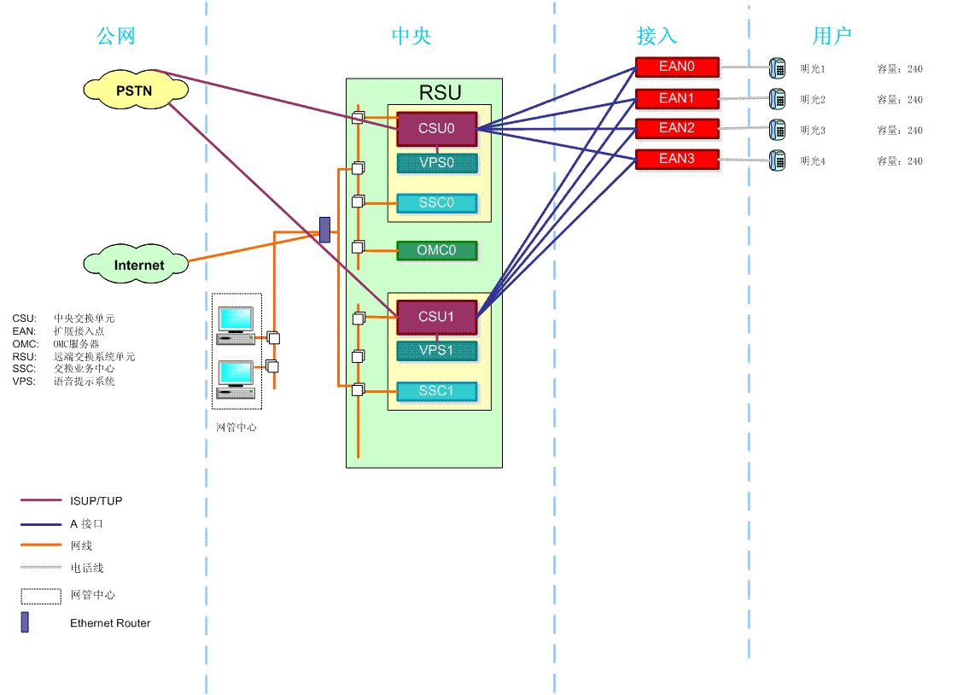

六、系统应用说明：
1、小区接入设备
- 应用于城域网和专网，在基本电话业务的基础上还提供多种增值业务；
- 系统可采用了预付费的用户管理模式，使得用户开通、账号管理变得简单易行，同时大大降低了运营商的经营风险及用户管理费用；
- VIP会员资格积分累积的客户管理；
- 用户呼叫电信区间用户的管理；
- 功能提供：
（1）呼叫查号台 （2）内部呼叫
（3）分组呼叫 （4）转接来话
（5）组内代答 （6）分机使用权限
（7）免打扰 （8）呼叫转移
（9）闹钟服务 （10）忙提醒、遇忙回叫
（11）拍叉识别 （12）遇忙转移
（13）代答组 （14）来电显示
2、用户交换机功能
1）.内部呼叫 2）.呼叫外线
3）.呼叫转移 4）.遇忙转移
5）.遇忙提醒 6）.免打扰
7）.分组呼叫 8）分组代答
9）.指定代答 10）.拍叉功能
11）.转接呼叫 12）.三方通话
13）.保密呼叫 14）.直拨回振话务台
15）.闹钟提醒 16）.来电显示
17）.热线分机 18）.夜服功能
19）.夜服转移号码 20）.押金管理

3、虚拟网接入
1）、用于电信虚拟网用户。不改变虚拟网用户拨号方式和配线方式。
2）、虚拟网用户呼叫长途电话时，通过2M专线连接。
3）、虚拟网用户呼叫市话用户时，通过模拟中继与电信虚拟网连接。
4）、提供ＰＣＭ３０Ｅ１中继组网接口或模拟中继与专线连接。
5）、典型配置：公共部分一套、用户40线、模拟中继40线、PCM30CPU一套；
6）、功能提供：
- 内部小号呼叫；
- 内部代答；
- 转接呼叫；
- 拍叉功能
- 话务台转接
- *、#出局
- 来电显示
4、JSN-1000ACSU实物前面
